Музыкальный осенний досуг с детьми раннего возраста в условиях ЦИПР.
«В гости к бабушке в деревню»
Музыкальный руководитель ГБОУ црр-д/с № 26
Калмыкова Людмила Николаевна
Конспект оформлен старшим воспитателем Киселёвой Мариной Олеговной
ЦЕЛИ:
- развивать чувство ритма, координацию движений;
- развивать зрительное и слуховое внимание;
- развивать познавательную и двигательную активность;
- способствовать формированию положительных эмоций, доброжелательных взаимоотношений;
- учить детей воспринимать небольшие по объему песенки, потешки, загадки, эмоционально откликаться на эти произведения;
- продолжать учить детей двигаться соответственно тексту и музыке.
Оборудование: игрушки-марионетки собачка, петух, лошадь, барашек, колобок; макет яблони с яблоками, искусственные веточки с осенними листьями, корзина с муляжами яблоками; музыкальные инструменты: погремушки, бубны, ложки; угощение для детей.

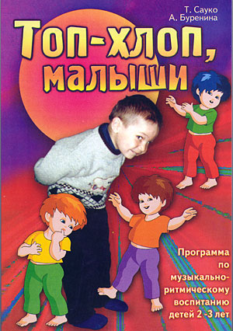
Музыкальное сопровождение: диски: «Топ-хлоп, малыши!» А. Буренина, Т. Сауко. Программа по музыкально-ритмическому воспитанию детей 2-3 лет.Издательство Твик-Лирек, 2007 ; «Танцуй малыш!» Выпуск 2 Суворова Т.И, Санкт-Петербург, Россия 2007; « Ку-Ко-Ша». Танцевально-игровое пособие для музыкальных руководителей.Кутузова Е., Коваленко С., Шарифуллина И. Санкт-Петербург,2009; аудиокассета «Здравствуй, осень золотая» (Детский праздник 3-7 лет), Весть-ТДА, 2005г.
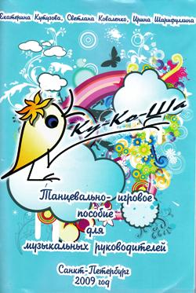

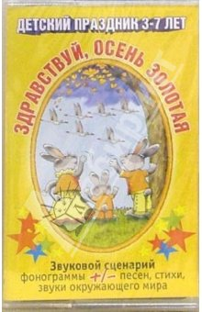
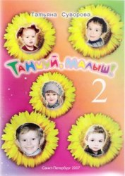

В группе дети получают письмо из деревни от бабушки Маши:
«Приезжайте ко мне, детки, в гости. Я живу в деревне. Осенью у нас так красиво! Я познакомлю вас с друзьями, которые живут у меня в деревне. Жду вас. До встречи.
Бабушка Маша.»

Ведущий. Поедем в деревню навестить бабушку Машу и её друзей?
Тогда садитесь в поезд и …..поехали!

Дети под музыку входят в зал.
Упражнение «Поезд»
Дети топающим шагом двигаются за воспитателем, руки изображают движения колёс.
Музыкальное сопровождение: диск «Топ-хлоп, малыши» трек 12.
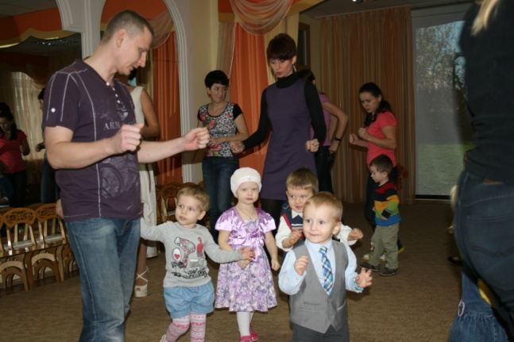
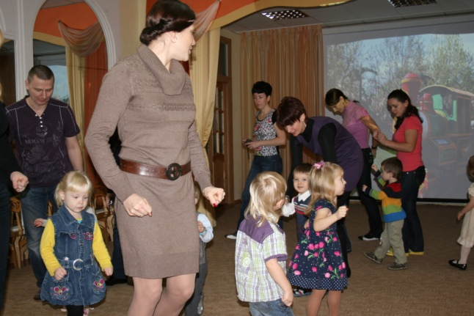

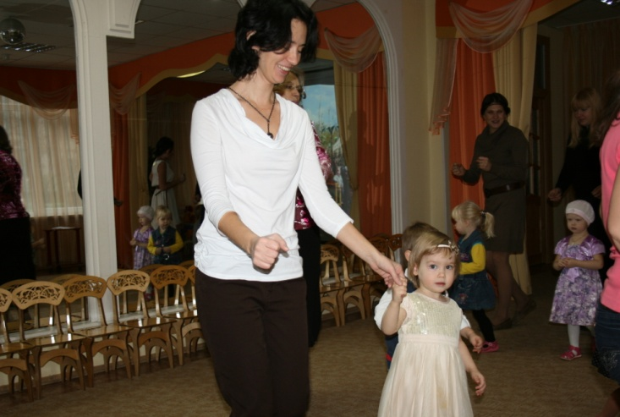

Ведущий Ой, ребята, смотрите, как красиво
Осень, осень к нам пришла,
Красоту навела.
Утром мы во двор идём,
Листья сыплются дождём,
Под ногами шелестят
И летят, летят, летят…
Ветры дуют и гудят,
Листья по ветру летят.
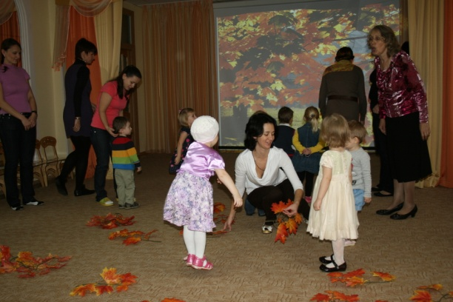
Дети дуют, ведущий разбрасывает по ковру листья.

Ведущий
Ну, а мы сейчас пойдём,
Листьев много наберём
И букеты наши
Подарим бабушке Маше.
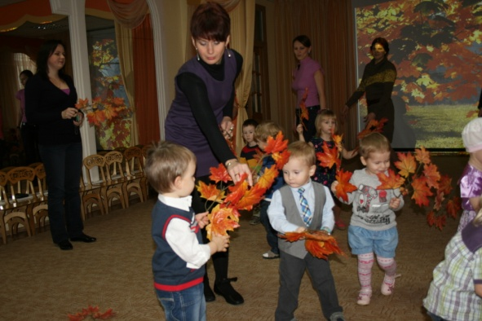
Танец с листочками.
1 фраза 1 ч.(листья лежат на полу) Дети ходят «по дорожкам», выбирают листочек.
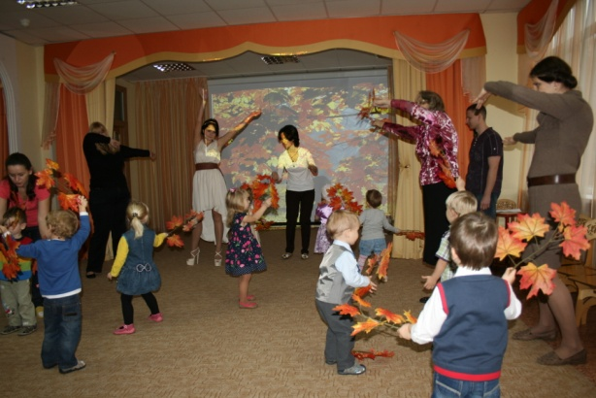
2 ч. Плавно помахивают листочками над головой : «Деревья качаются»
2 раза
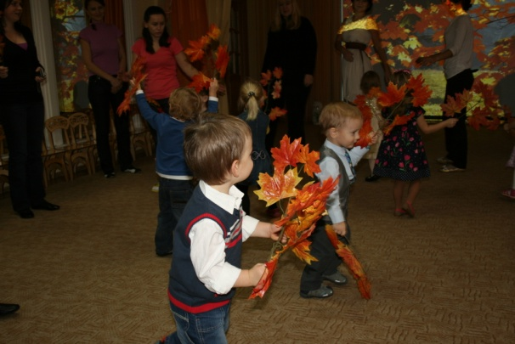
Кружатся и быстро размахивают листочками: «Ветер налетел»
2 фраза 1 ч. Двигаются по кругу, руки в стороны.

2 ч. К окончанию фразы собирают букет из листьев в центре зала, подняв руки.
Музыкальное сопровождение: диск «Танцуй, малыш» трек 11
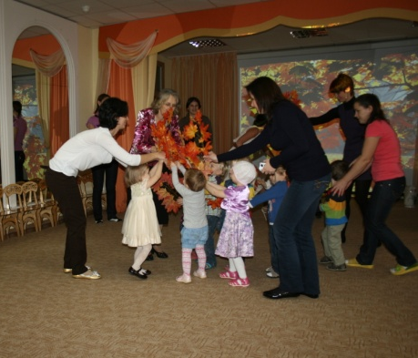

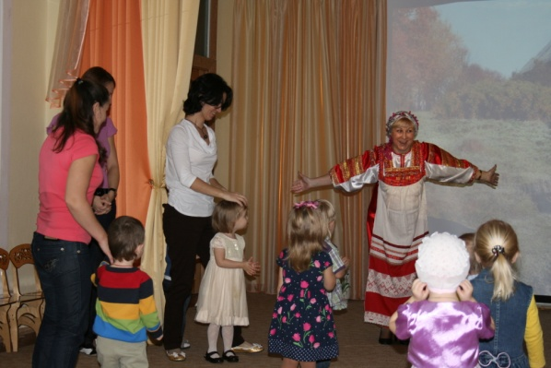
В конце танца появляется бабушка.

Бабушка. Ой, да ко мне гости пожаловали! Как я вам рада!
Ведущий. Бабушка маша, мы получили твоё письмо и приехали к тебе в гости. А по дороге собрали вот такой красивый букет из осенних листьев.
Бабушка. Спасибо, мои дорогие. (Берёт букет).Пойду в дом отнесу.

Раздаётся лай собаки.
Бабушка возвращается с собачкой- марионеткой.
Слушай, Жучка, ты не лай,
Наших деток не пугай.

Поёт песню «Жучка»: Вот собачка Жучка,
Хвостик- закорючка,
Шерстка пёстрая,
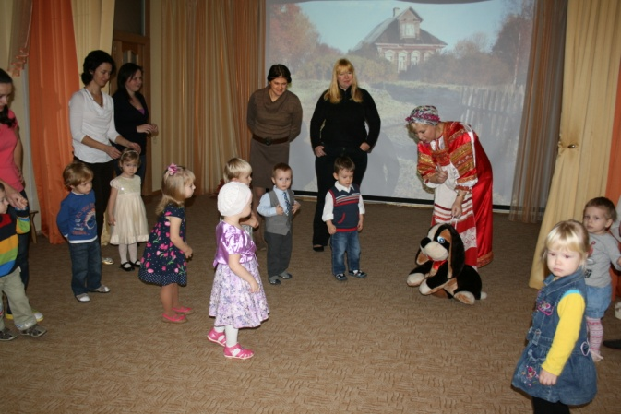
Зубки острые.
Гав! Гав! Гав!
Ведущий. Бабушка Маша, а твоя собачка добрая?
Бабушка. Добрая…
Ведущий. Можно погладить твою собачку?
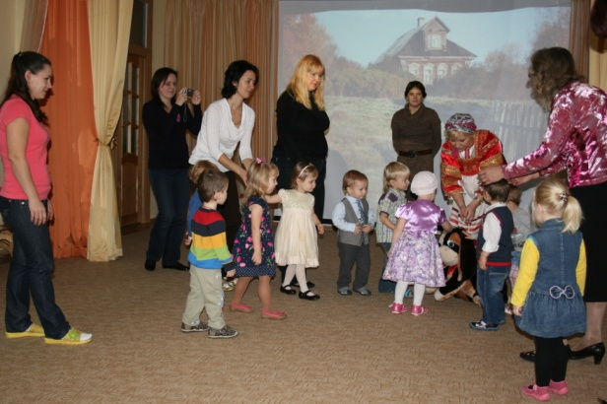
Бабушка. Конечно, можно… Только она любит, когда её гладят нежно, ласково…Вы так умеете?
Ведущий. Умеем.

Песня «Ладошечка» (диск «Топ-хлоп, малыши», трек 2)
По ходу песни дети гладят свою ладошку, или мамину, или воспитателя.
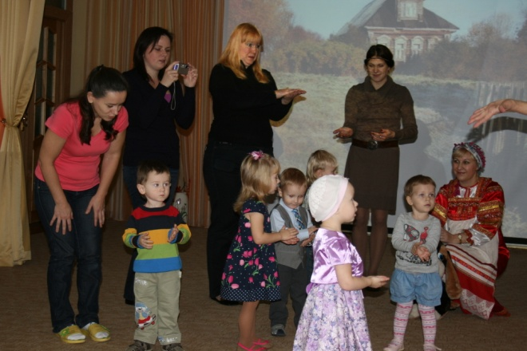

В конце песни собачка засыпает.

Бабушка. Вот какая красивая, нежная музыка! Моей собачке очень понравилась. Пусть отдыхает, а я вам загадку загадаю
Хвост с узорами,
Сапоги со шпорами,
На голове гребешок…
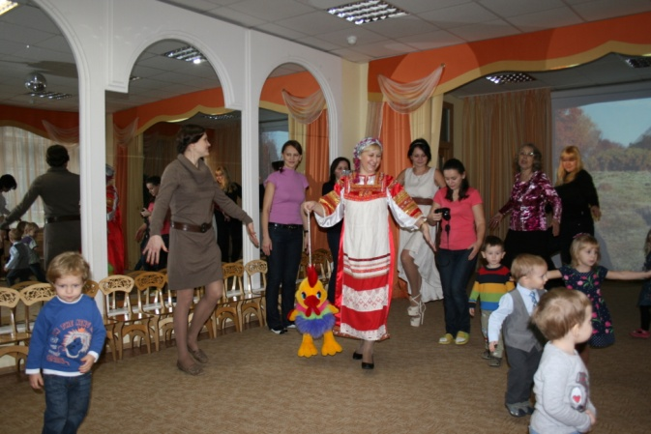
Кто это?...
(Петушок)
Ведущий выносит марионетку- петушка и отдаёт бабушке.
Упражнение «Петя по двору идёт» (диск «Танцуй, малыш», трек 12)
1 ч Дети двигаются по залу, высоко поднимая колени и размахивая руками, как крыльями.
2 ч Слегка присев, ударяют пальцами по коленям («Клюют зёрна»)
Повторяется первая часть .
В конце упражнения дети останавливаются, хлопают «крыльями» и кричат «Ку-ка-ре-ку!»
Ведущий.
Петя шёл, шёл, шёл
И корзиночку нашёл.
А в ней, смотри,- игрушки,
Наши погремушки.
Танец с погремушкой. («Топ-хлоп, малыши»)
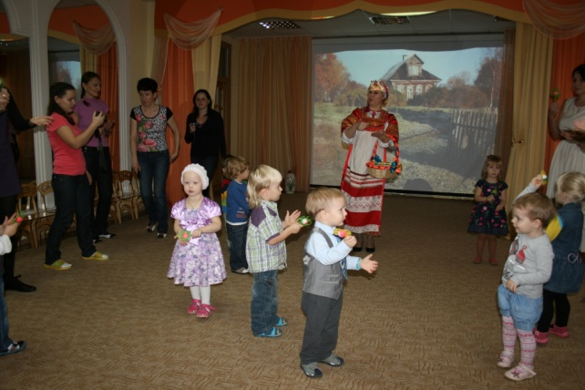
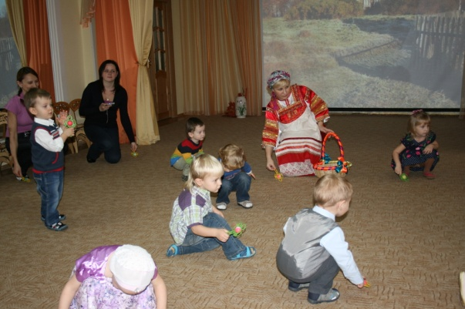

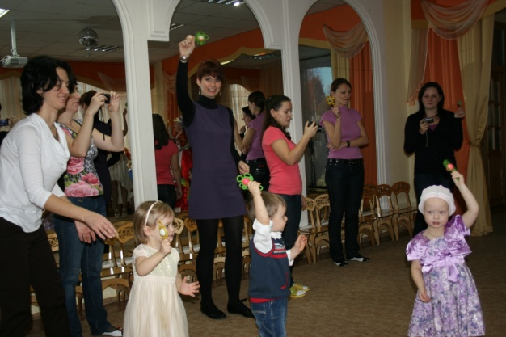

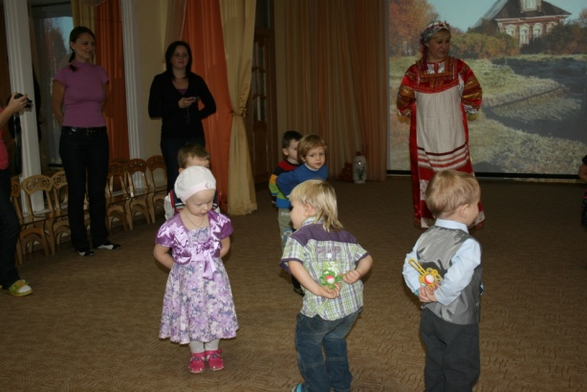
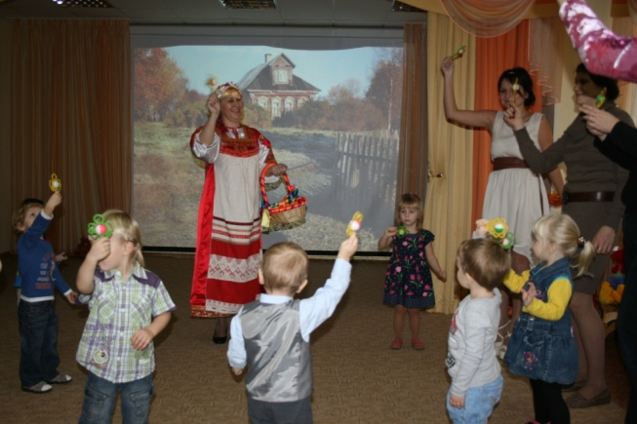

Звучит музыка «Туча» (Диск «Топ-хлоп, малыши»,трек 6, заключительная часть)

Ведущий.
Что случилось? Тише, тише…
Это дождь стучит по крыше.

Упражнение-игра «Дождик» (Диск «Топ-хлоп, малыши»,трек 11)
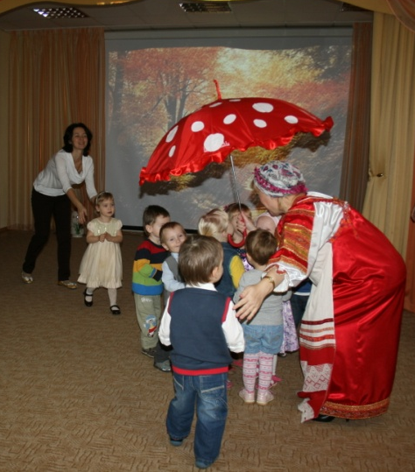
Под музыку дети показывают, как капает дождик по ладошке, по стульчику. В конце «Дождик сильный»- дети быстро хлопают в ладоши. По завершении дети прячутся под зонт.

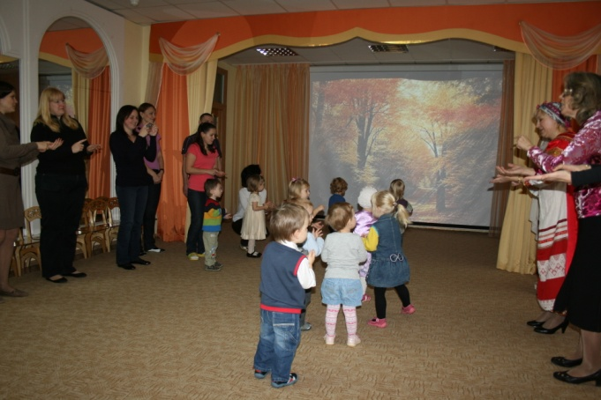
Ведущий.
Ой! Какая лужа!
Но пройти нам нужно.
Шире, шире, шире шаг.
Мы шагаем дружно так!
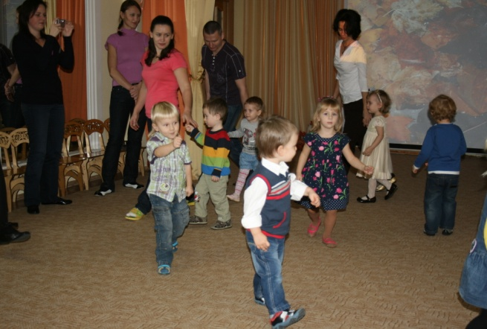
Упражнение «Большие-маленькие ноги» (Диск «Топ-хлоп, малыши»,трек 6)
Движения выполняются в соответствии с музыкой.

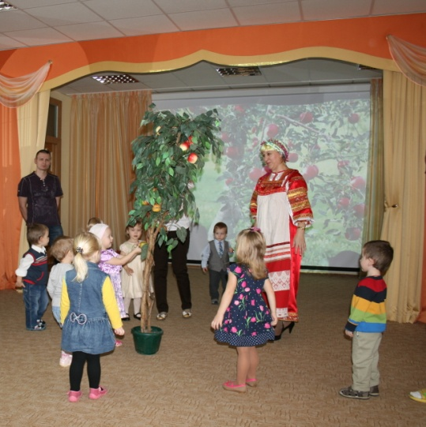
Бабушка.
Солнышко летом землю согревало.
Тучка дождиком теплым её поливало.
В саду моём яблонька подрастала.
А на ней яблочки подрастали.
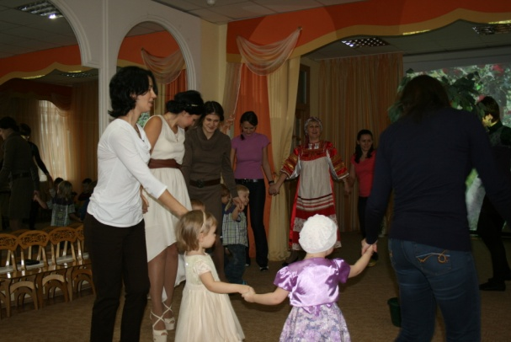
Выносится яблоня с яблоками.
Хоровод «Яблочко» под музыку р.н.п. «Пойду ль я …»

- Яблочко- вот оно! Идут топающим шагом вокруг яблони.
Соку спелого полно.

Припев. Ай люли, ай люли! Хлопают.
Ай люли, ай люли!

- Ручки выше поднимите, Поднять руки, движение «фонарики»
Яблочко скорей сорвите Руки опустить, движение «фонарики»

Припев. Тот же.

- Веселее покружитесь. Кружатся «топотушками»
Яблоньке все поклонитесь.

Припев. Ай люли, ай люли! Руки – к сердцу, поклон- 2 раза.
Ай люли, ай люли!

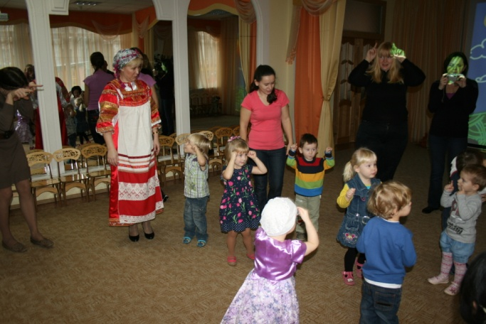
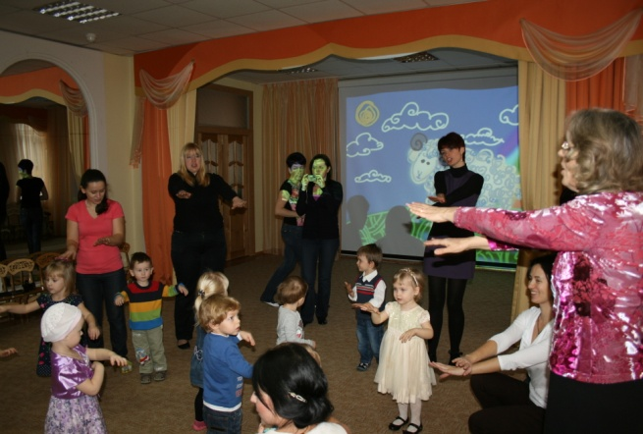
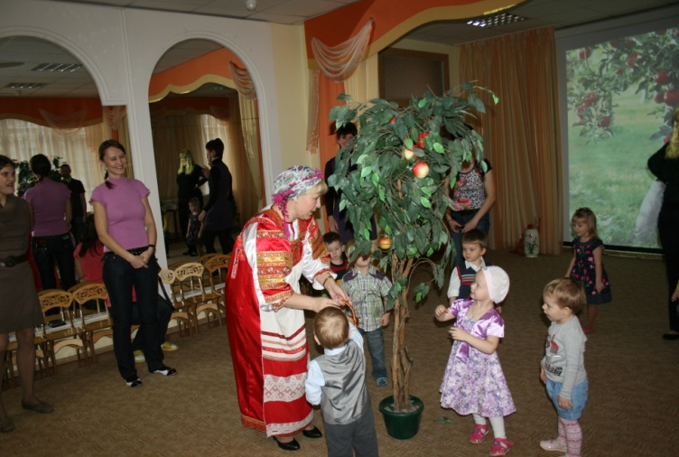
Бабушка. Вот какие яблочки созрели на моей яблоньке. Надо яблочки собрать.
(Берёт корзинку, где уже лежат яблоки. «собирает я блоки с яблоньки.
Неожиданно появляется Жучка и громко лает. Бабушка рассыпает яблоки из корзинки на пол.)
Ой, беда! Ой, беда…
Напугала Жучка меня.
Детки, вы мне помогите,
Яблочки все соберите.

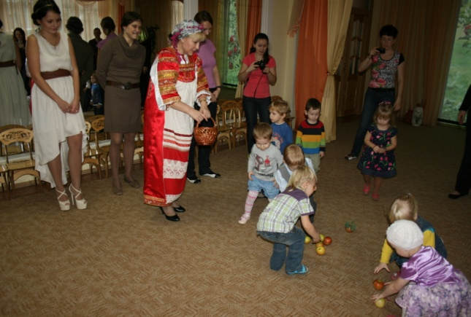
Игра «Собери яблочки в корзину».

Ведущий. Бабушка, а кто у тебя ещё есть?
Бабушка.
Есть барашек озорной.
Он трясёт головой.
Деток пугает,
Рожками бодает.
(Показ игрушки)

Песня «Барашек» (диск «Ку-ко-ша»)
Движения выполняются по тексту песни

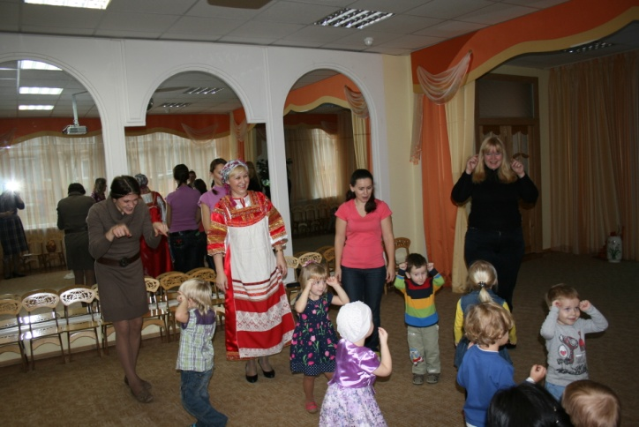

Ведущий.
Заиграла дудка: ду-ду-ду!
Весело барашкам на лугу.
Дети встают в круг. Сзади- родители с бубнами в руках.
Музыкальная игра «Дудка и бубны» (диск «Топ-хлоп, малыши», трек 15)
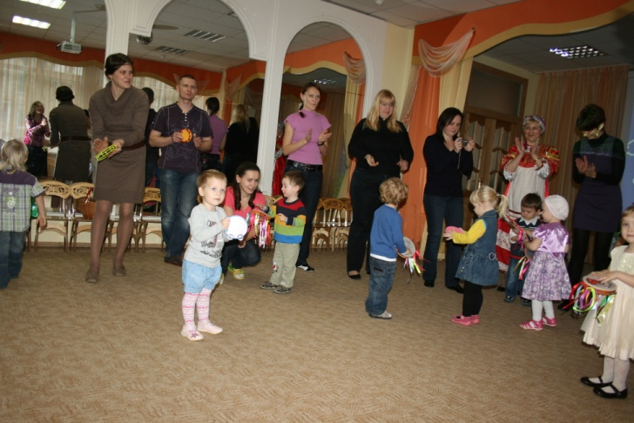
- Дети «играют» на воображаемых дудках.
Родители стоят сзади с бубнами.
В конце первой части родители передают бубны детям.
- Дети звенят бубнами.
Кружатся с бубнами и отдают маме.

- Повторение первой части.
На последний аккорд родители протягивают бубны детям и они ударяют по бубнам 1 раз.
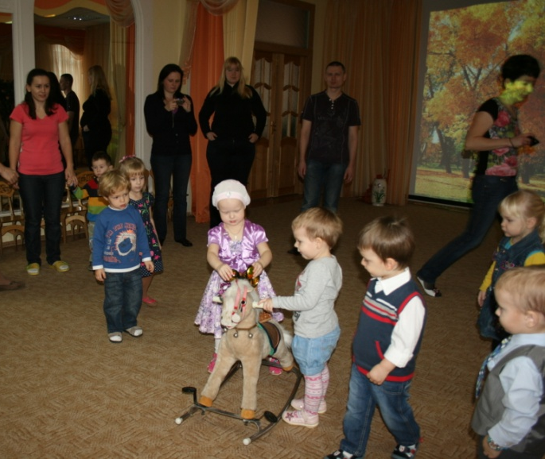

Ведущий. Бабушка, а кто ещё у тебя есть?
Бабушка.
Цок-цок! Цок-цок!
Есть лошадка- серый бок.
Вихрем скачет по двору,
Приглашает всех в игру.
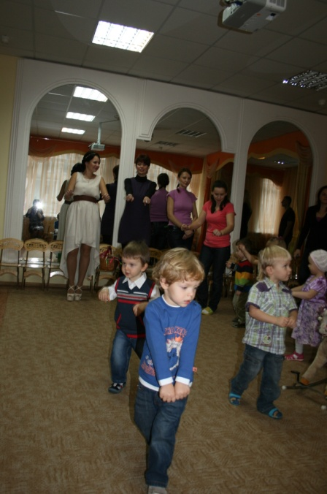
Инсценировка песни «Пони». (диск «Танцуй, малыш» выпуск 2, трек 3)
Движения по тексту песни:
- Дети идут по кругу, высоко поднимая колени, ручки «держат поводья»
- Останавливаются, повернувшись лицом в круг, ударяют мыском ноги по полу: «топает копытце».
- Кружатся на месте, поднимая колени, «показывая хвостик»

Ведущий. Лошадка привезла в подарок деревянные ложки. Давайте для бабушки сыграем.
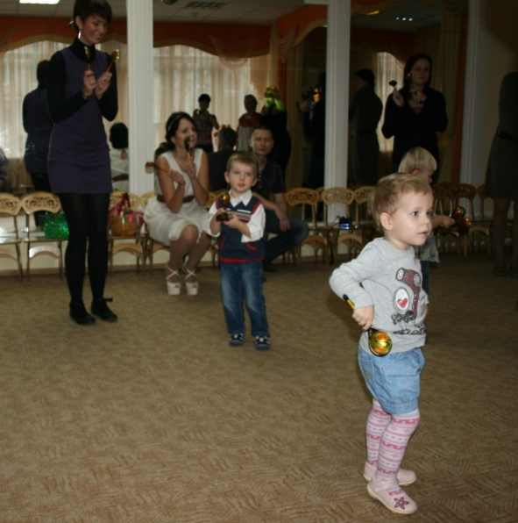
Пляска «Весёлые ложкари».
Музыкальное сопровождение: русская народная мелодия «Из-под дуба»
Дети используют различные приёмы игры на ложках, доступные данному возрасту.

Бабушка. Пока вы плясали, я по амбару помела, по сусекам поскребла, тесто замесила, колобка смастерила.
(Показывает игрушку колобка на резинке)

Инсценировка песни «Колобок» (диск «Танцуй, малыш», трек 2)
Движения по тексту песни.

Бабушка. Какой озорной колобок! Сказочный, весёлый…Убежал и никто его не догнал. А я вам настоящихмаленьких колобков напекла, вкусных да румяных.
(Выносит поднос с угощением). Угощайтесь, милые мои!
Звучит музыка «Осенние дорожки». (а/к «Здравствуй, осень золотая», запись 2)
Ведущий. Спасибо, бабушка Маша. Нам пора собираться, домой отправляться.

Дети благодарят бабушку, прощаются. Под музыку «Зашагали ножки» ( марш, диск «Топ-хлоп,малыши», трек1) уходят.

